Postup tvorby penalizačních faktur
- Procento úroku z prodlení ve fakturách vydaných
Ve fakturách vydaných je přednastaveno denní % úroků z prodlení dle REPO sazby vyhlašované ČNB vždy ke konci kalendářního čtvrtletí. Pokud má být použito % úroků z prodlení dle smlouvy, je potřeba jej ručně změnit.
- Tvorba penalizačních faktur
Hromadná tvorba penalizačních faktur z menu Finance – Pohledávky – Penalizační faktury. Zobrazí se formulář pro vyplnění intervalu pro výběr faktur vydaných, minimální výše penále (jedná se o penále jednotlivých faktur – kvůli penalizaci faktur převedených z FINu zadat minimální výši penále = 0), souhrnné penalizační faktury nastavit na Ano:
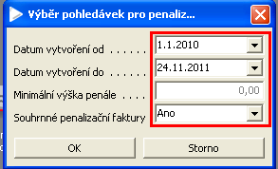
Zobrazí se seznam faktur vydaných, ve kterém zapněte filtr Penále do 1 Kč. U zobrazených faktur je potřeba nastavit hodnotu Vyřadit na bez penalizace. Lze provézt pomocí tlačítka Nahradit hodnotu údaje ve sloupci Vyřadit:
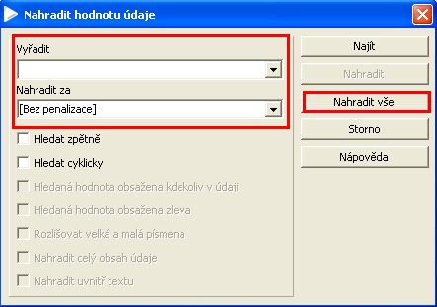
Orientační výši penále za jednotlivé odběratele lze zjistit pomocí sestavy FNOL: Výběr faktur pro penalizaci (formulář musí být seřazen podle pole Odběratel. Tyto hodnoty nemusí být vždy správné, neboť vychází z % úroků z prodlení nastaveného ve faktuře (někde jsou zadané chybně nebo nejsou zadané vůbec). Správná hodnota penále se spočte při tvorbě penalizačních faktur tlačítkem Penalizační faktury, musí být označeny FV, které se mají penalizovat:
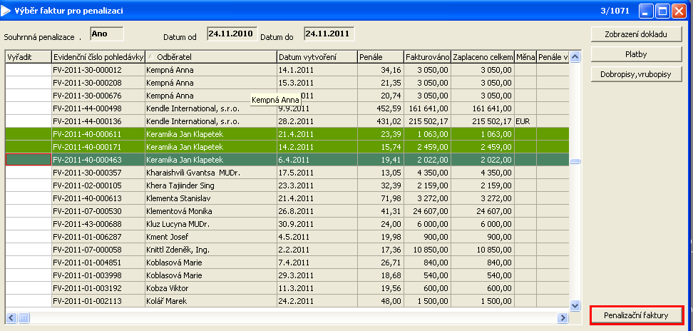
Po stisknutí tlačítka Penalizační faktury se zobrazí formulář pro volbu % úroku z prodlení, do kterého zadáme:
- U faktur z FIN a faktur, ve kterých není správně vyplněné % úroku z prodlení
- Do pole Způsob výpočtu penále: Zadat procento
- Do pole Nová hodnota % úroku: 0,0212, příp. jiné správné %
- U faktur, ve kterých je % úroku z prodlení vyplněno správně
- Do pole Způsob výpočtu penále: Použít procento z faktury
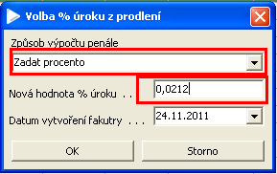
Pokud je ve vstupním formuláři Výběr pohledávek pro penalizaci nastaven atribut Souhrnné penalizační faktury na Ano, vytvoří se pro každého odběratele jedna penalizační faktura.

Zpracovala: Mikošková, 25.11.2011

